TwinCAT 3 TF8540温度控制库使用说明
作者：牛凯、余洋
职务：华西南区 技术工程师
邮箱：kai.niu@beckhoff.com.cn
日期：2022-04-07
摘 要：
目前有很多客户在温度控制中需要用到加热和冷却的PID控制，而之前的一些温度库文件没有冷却的PID控制，使用起来也会出现如超调过高，死区震荡过大等问题（TF4110），需要工程师不断调试。而TF8540是倍福德国最新的温度库，适合所用的温度控制场景，可应用于任意的温度传感器硬件，多温区控制，可自由配置温度端子通道。此外，拥有完整的加热过程中软硬件引起的报错诊断功能。该文档介绍了TF8540在有冷却的PID温度控制场景的应用。
附 件：
序 号 | 文件名 | 备注
1 | tc2_pfwlib_processing.compiled-library | 库文件
2 | PlcTempCtrl.tszip | 例程
3 | Data.7z | 温度调节初始化参数

历史版本：
序号 | 文件名 | 作者
1 | 《Plc Temperature Control Application With TF8540》 | 何元胜

免责声明：
我们已对本文档描述的内容做测试。但是差错在所难免，无法保证绝对正确并完全满足您的使用需求。本文档的内容可能随时更新，如有改动，恕不事先通知，也欢迎您提出改进建议。

参考信息：
温度控制库例程的原作者是广州的资深应用工程师Hector He，如需了解详情请联系何工本人：yuansheng.he@beckhoff.com.cn。如想购买授权，需联系当地办事处转销售。

目 录

1. 软硬件版本 3
1.1. 倍福Beckhoff 3
1.1.1. 控制器硬件 3
1.1.2. 控制软件 3
1.2. IO组件 3
1.2.1. 温度测量模块 3
1.2.2. 输出模块 3
2. 准备工作 3
2.1. 打开样例程序 3
2.2. 勾选TF8540授权及安装对应库文件 3
2.3. 配置模式下扫描IO 6
3. 例程程序讲解 7
3.1. App_FC_TempCtrlParamLoadCheck 7
3.2. FB_VisuTemp 7
3.2.1. SaveLoad 7
3.3. TempCtrl 7
3.3.1. _01_BasicInit 8
3.3.2. _02_TempInit 8
3.4. Visualization 8
3.4.1. VISU_MAIN 8
3.4.2. VISU_SAVE_LOAD 9
4. 温控算法内部变量 9
4.1. aaaPfwTempToHmi 9
4.2. aaaPfwTempMparamFromHmi 10
4.3. aaaPfwTempPparamFromHmi 12
4.4. in_PfwTempCtrlInput 12
4.5. out_PfwTempCtrlOutput 12
5. 操作步骤 12
5.1. 温度传感器值变量映射 12
5.2. 温度PWM输出映射 15
5.3. 将初始化温度参数放进控制器 16
5.4. 修改样例程序的参数 16
5.5. 自整定参数（基于章节5.3的两种情况） 17
5.6. 保存温度控制参数 19
6. Scopeview示波器功能 19
7. 常见问题 20

软硬件版本

倍福Beckhoff

控制器硬件
TwinCAT控制器：
工控机：C6015

控制软件
笔记本和控制器都是基于TwinCAT 3.1 Build 4024.32版本

IO组件

温度测量模块
EL3314

输出模块
EL2008

准备工作

打开样例程序
打开TwinCAT3，选择菜单栏：文件→打开→项目/解决方案，如下图：
然后选择一个文件夹打开样例程序。

勾选TF8540授权及安装对应库文件
选择对应的授权，如下图：
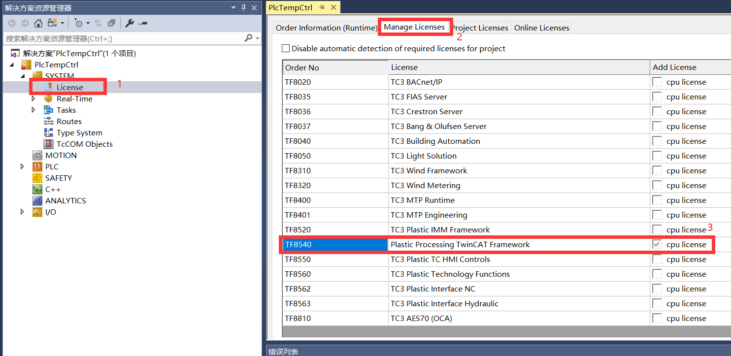
安装tc2_pfwlib_processing.compiled-library库文件，如下图：
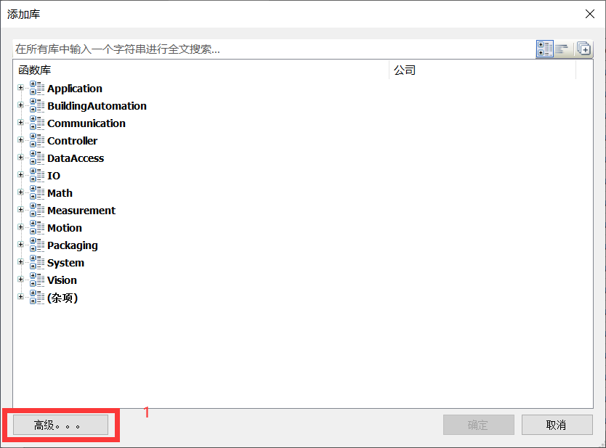
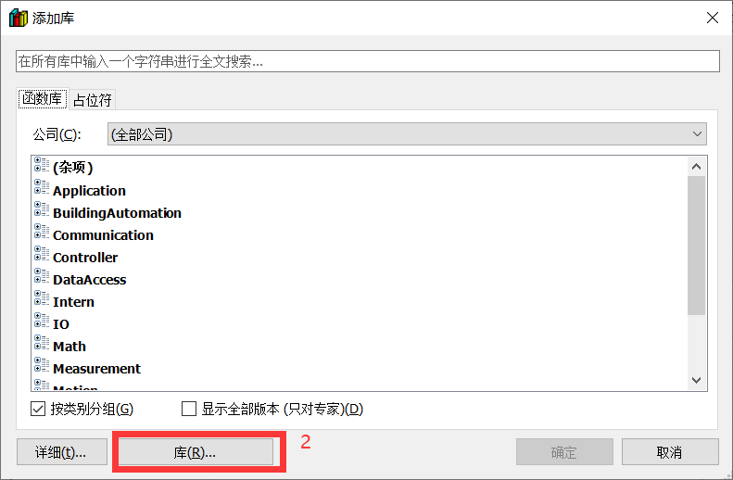
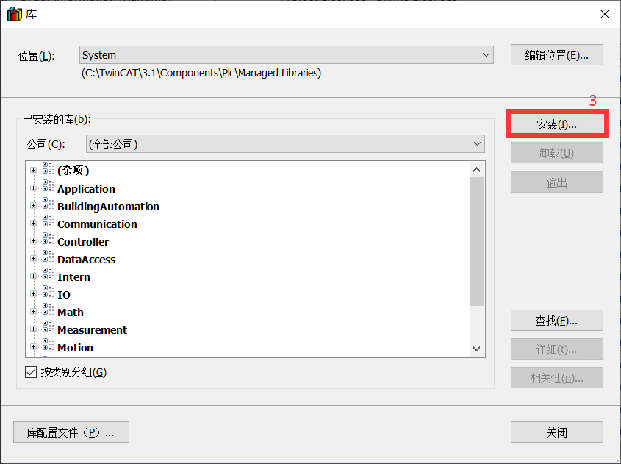
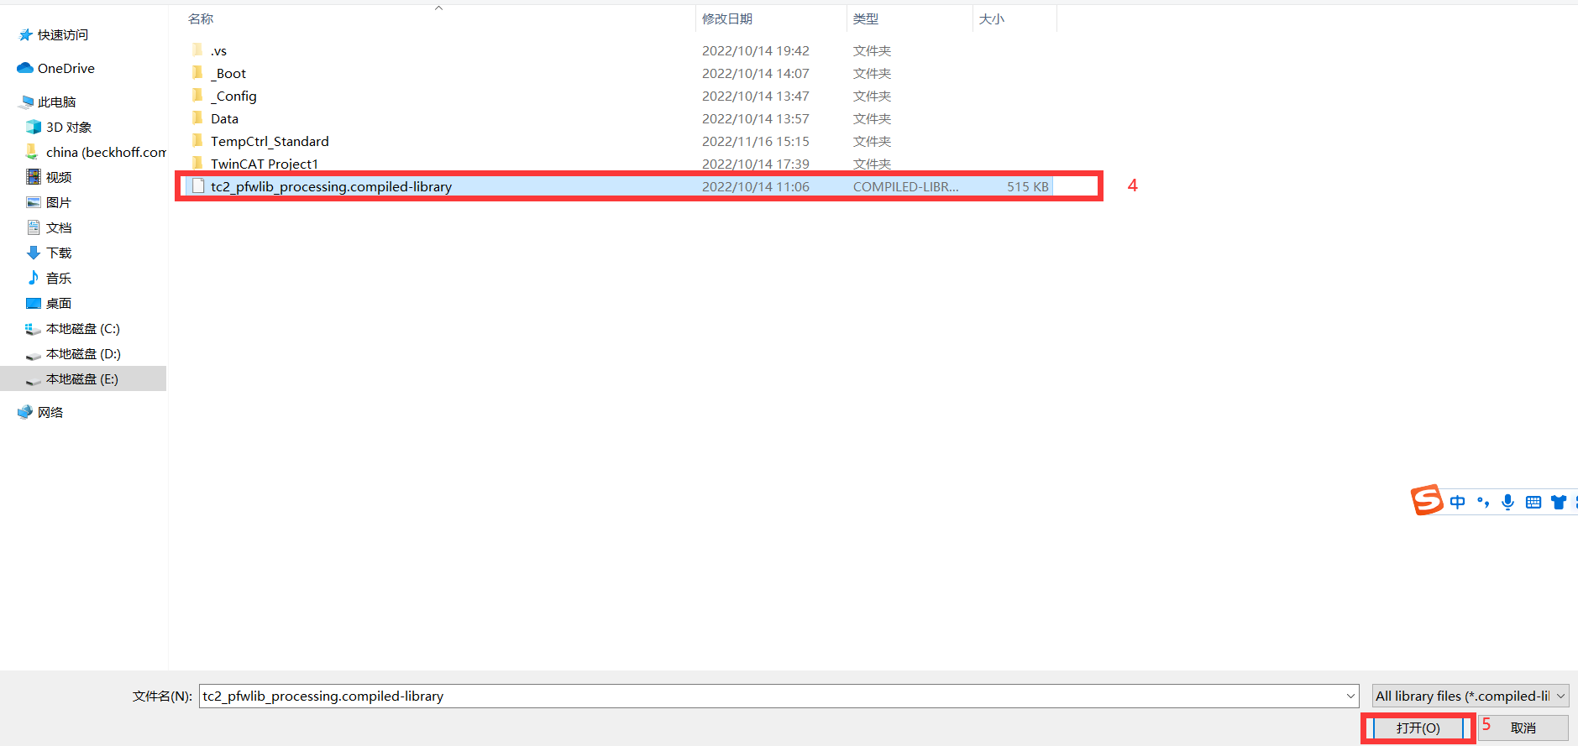

配置模式下扫描IO
如下图所示：

例程程序讲解

App_FC_TempCtrlParamLoadCheck

App_FC_TempCtrlParamLoadCheck 为参数载入前 Machine 参数、Product 参数的检查函 数。请不要对此函数代码做任何改动。除非是对参数save和Load程序理解很深了，关于文件save和load应用，可以参考虚拟学院的另外一个文档（plc file handling）。这段程序在温度程序使用文档中，是要求忽略不用操作，不做任何改动的。

FB_VisuTemp
FB_VISUTEMP功能块实现了VISU_MAIN中控件的操作程序。因此在PLC HMI的控件输入中就没有进行配置了。功能块可以根据VISU_MAIN的按钮，对温区进行加热开、保温、自整定、加热关操作。

SaveLoad
SAVELOARD这个ACTION则是实现了VISU_SAVE_LOARD中控件的操作程序，可以实现温度 Machine 参数、Product 参数的保存载入操作。需要注意的是，Product参数如果发生了更改，会自动被保存至目标文件，而Machine参数如果更改之后想要保存，则需手动点击Save Mahcinpara执行操作。

TempCtrl
TempCtrl是此温控例程的主程序：包含了判断是否初始化操作、处理是否载入参数、以及 调用tc2_pfwlib_processing中 的 温 控 接 口 程 序 FB_TempCtrlMainBody_TcPfw_TC3。除此之外，也调用了之前的HMI功能块FB_VISUTEMP。

_01_BasicInit
_01_BasicInit这个ACTION初始化了基本的系统循环时间，拼接了温区的表达方式。

_02_TempInit
_02_TempInit是一个可选的ACTION，为的是防止没有Data文件从而导致温控程序中参数为空，完全起不来。同时，如果需要对相关元素进行修改的话，也可以自行更改这个Action中的相关变量值。

Visualization

VISU_MAIN
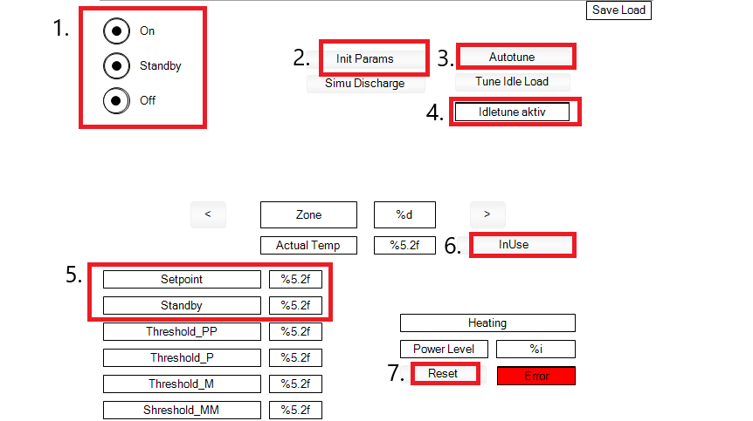

1：切换启动、保温、关闭模式
2：初始化参数
3：开启自整定（优化按钮）
4：进入自整定检测位
5：设定点温度/保温温度
6：启用/关闭温区
7：复位报错

（注：其他一些显而易见的控件这里就不作赘述了，需要注意的是有两个控件“Simu Discharge”和“Tune Idle Load” 一个是模拟加热程序用的，一个是整定空闲负载时间。在自整定时也会整定空闲负载时间，所以这2个一般都用不到，可以忽略）

VISU_SAVE_LOAD
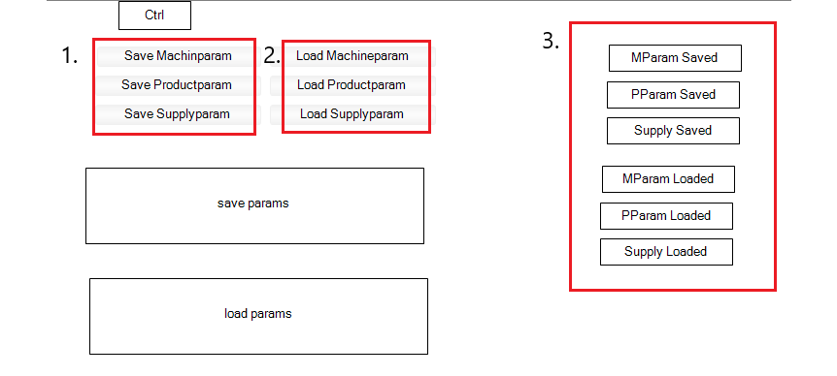

1：保存三种参数
2：载入三种参数
3：三种参数的保存/载入状态位

温控算法内部变量
在使用TF8540之前，温控程序中有很多变量需要先去理解，才能根据自己的实际项目进行更改，以下仅对常见的一些变量进行讲解：

aaaPfwTempToHmi
此结构体为Plc 中给到 HMI 的温度参数，方便制作HMI的时候进行变量关联。

ActulTemp：实际温度
FileErr：文件参数错误检测位
Error：温控程序错误检测位
FileErrId：文件参数错误代码
ErrorId：温控程序错误代码
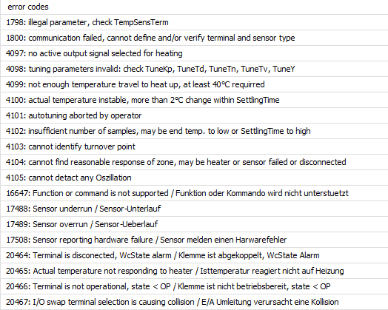
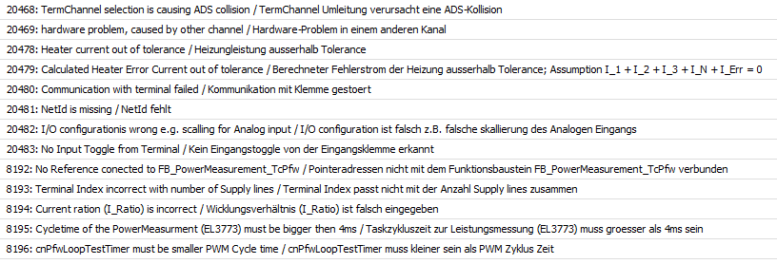

Heating：启动加热
InUse：启用温区
OnStandBy：启用保温模式
TuningActive：自整定模式检测位
TuningDone：自整定完成检测位

aaaPfwTempMparamFromHmi
此结构体为温度 Machine 参数，包含了PID比例、积分、微分参数等。关于PID、超调、延迟时间等高级参数，暂时可以不需要理解，使用时采用文件里的Data参数，或者直接初始化再进行整定都行。这里，需要特别注意的几个变量如下：

SensorType：传感器类型
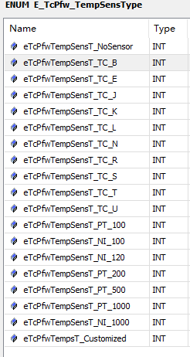

TempSensTerm：温度接收模块类型
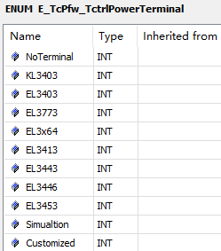

OutputSel_H / OutputSel_C：加热/冷却输出类型
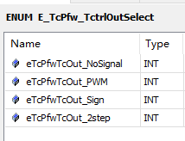

TermChannel：通道ID（默认情况用1即可）
ModuleId、ZoneId、SupplyId、ExtruderId：温区相关ID（默认情况用1即可）
UseCooling：启动冷却功能
TuneCooling：冷却自整定功能
Inuse：是否启用该温区

aaaPfwTempPparamFromHmi
此结构体为温度 Product 参数，也就是常说的配方参数。包含了温度预设值、保温值、温度上下限等等参数。

Setpoint：目标温度（预设值）
StandbySetpoint：保温温度

in_PfwTempCtrlInput
此结构体为硬件输入数据结构体。

out_PfwTempCtrlOutput
此结构体为输出到硬件数据结构体。

（以上这两种结构体不对其进行解释，基本是一些模块硬件的相关参数。如需了解详情可以查阅相关模块的手册。而后续的操作步骤章节会讲解如何链接这些变量）

操作步骤

温度传感器值变量映射
将in_PfwTempCtrlInput[i].EL_SnsData变量Map到对应的温度模块EL3318/EL3314的相应通道，PDO “Value”上。
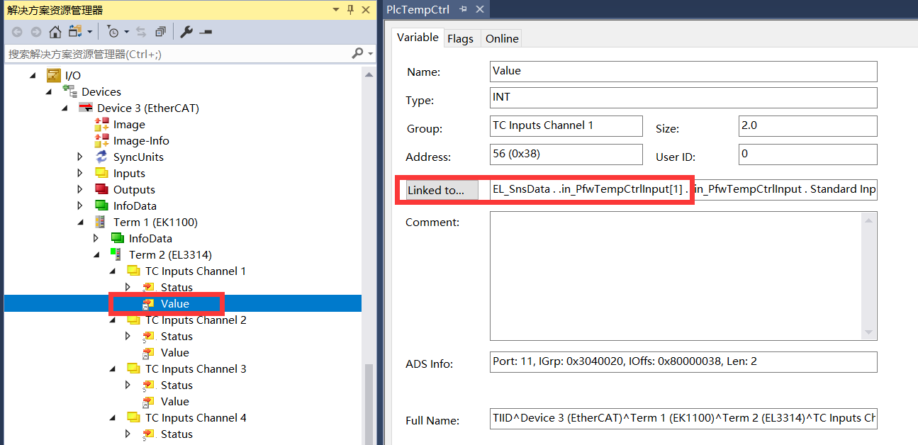
将in_PfwTempCtrlInput[1].EL_SnsWcState.. in_PfwTempCtrlInput[4].EL_SnsWcState变量Map到温度模块EL3314的PDO “WcState”上；若温度模块为EL3318，则将in_PfwTempCtrlInput[1].EL_SnsWcState.. in_PfwTempCtrlInput[8].EL_SnsWcState变量Map到温度模块EL3318的PDO “WcState”上。
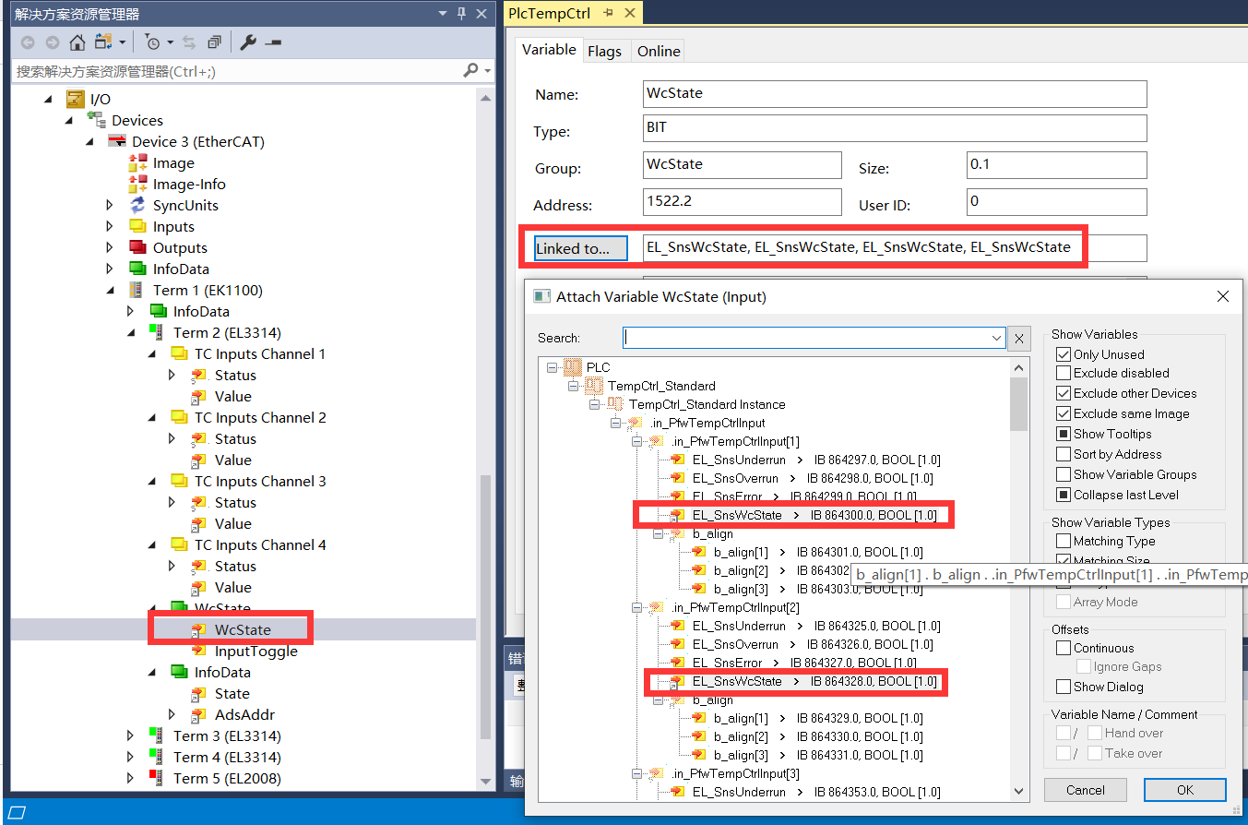
将in_PfwTempCtrlInput[1].EL_SnsState..in_PfwTempCtrlInput[4].EL_ SnsState变量Map到温度模块EL3314的PDO“State”上；若温度模块为EL3318，则将in_PfwTempCtrlInput[1].EL_SnsState..in_PfwTempCtrlInput[8].EL_SnsState变量Map到温度模块EL3318的PDO“State”上。
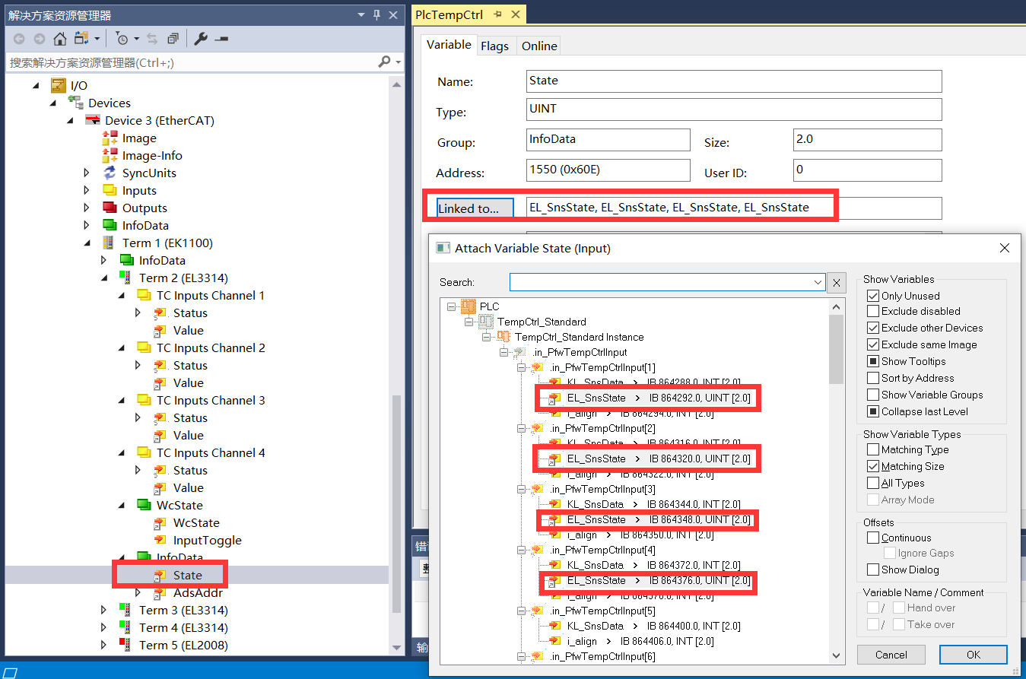
将in_PfwTempCtrlInput[1].EL_AdsAddr.. in_PfwTempCtrlInput[4].EL_ AdsAddr变量Map到温度模块EL3314的PDO“AdsAddr”上；若温度模块为EL3318，则将in_PfwTempCtrlInput[1].EL_AdsAddr..in_PfwTempCtrlInput[8].EL_AdsAddr变量Map到温度模块EL3318的PDO“AdsAddr”上。
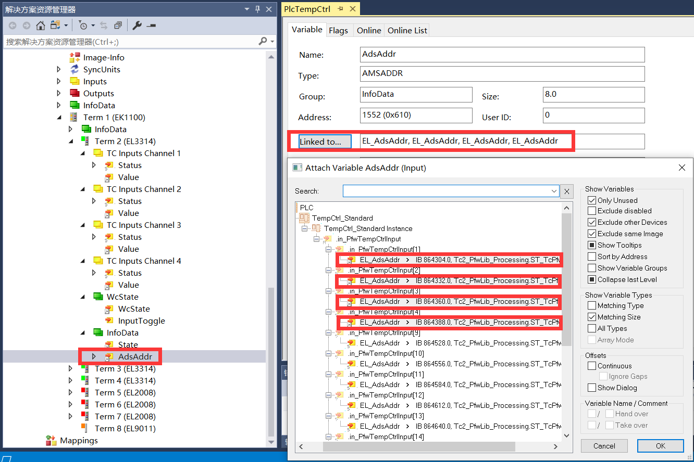

温度PWM输出映射
将out_PfwTempCtrlOutput[i].SelOutPos变量Map到对应的加热输出模块EL2008/EL2004的相应通道，PDO“Output”上。
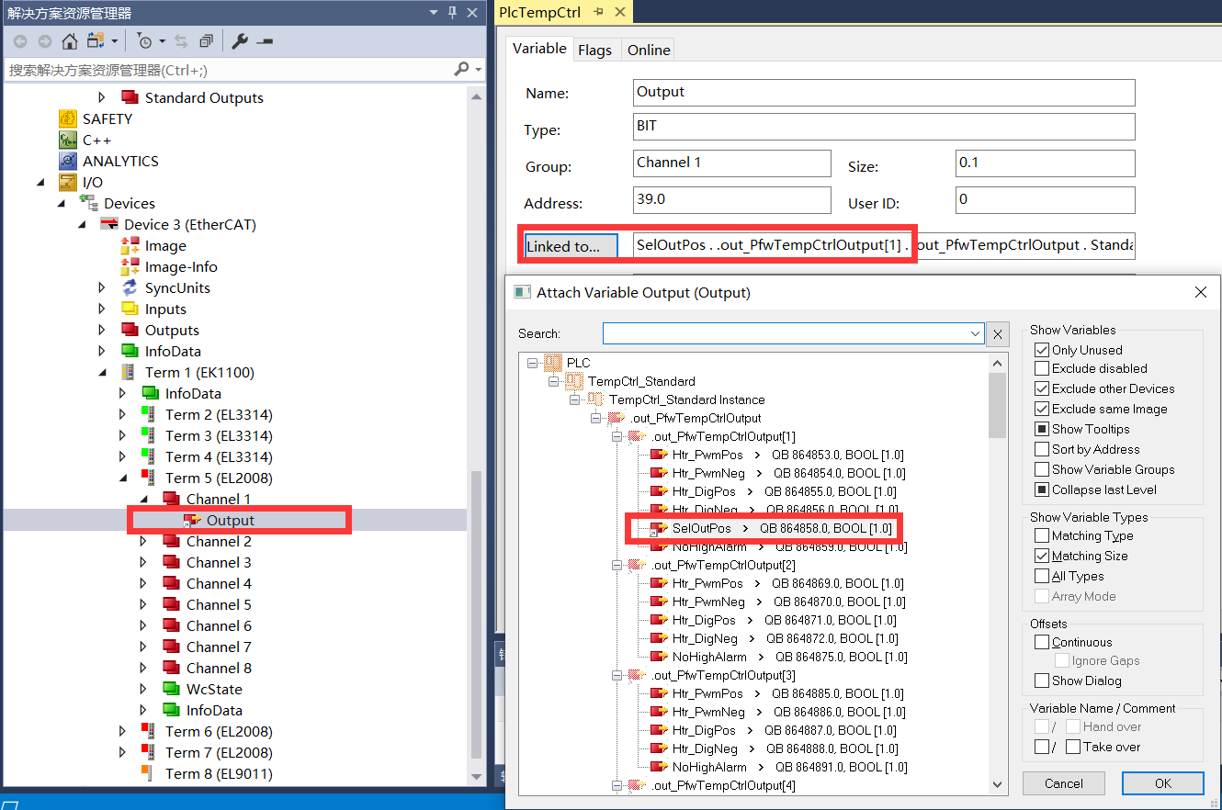
将out_PfwTempCtrlOutput[i].SelOutNeg变量Map到对应的冷却输出模块EL2008/EL2004的相应通道，PDO“Output”上。
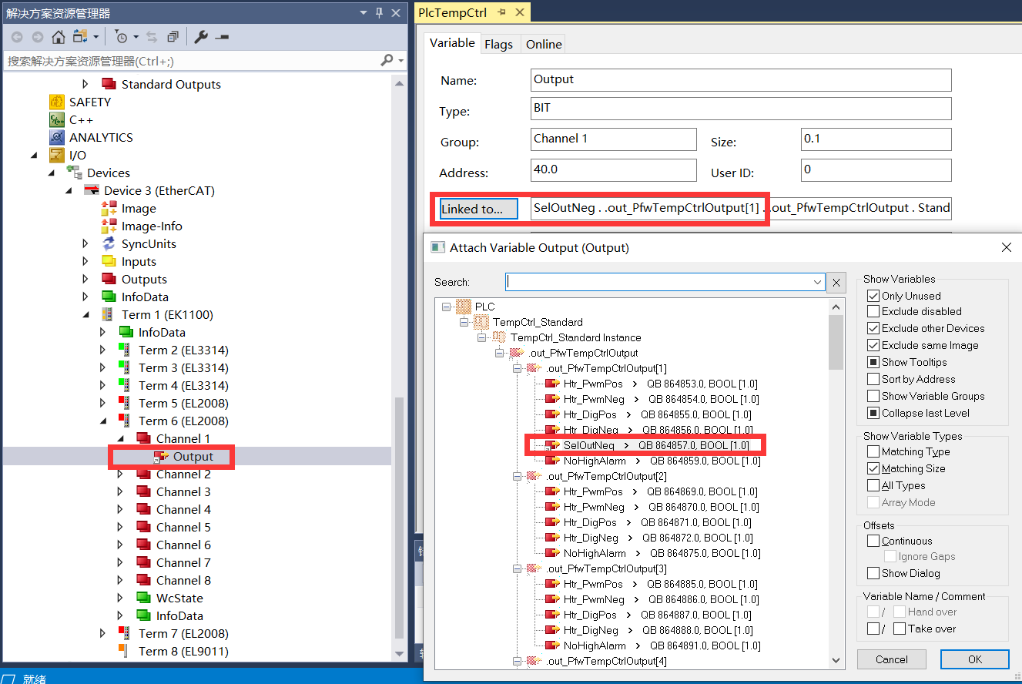

将初始化温度参数放进控制器
方法1：将附件中的文件Data.7z解压后的Data文件夹通过远程桌面放到控制器C6015的C盘。

方法2：如选择不使用压缩包中的Data参数，则务必先在C盘根目录创建一个空的Data文件夹。

（注：如采用方法1，请先查看章节5.4；如果采用方法2，则先看章节5.5。）

修改样例程序的参数
Login在运行模式下，在TempCtrl(PRG)中鼠标左键选中aaaPfwTempMparamFromHmi再单击鼠标右键，选择添加查看，将监视1窗口拖到编程页面右侧显示，如下图：

修改每一个通道的绝对温度高限和绝对温度低限。下图在准备值一栏写入300和0。

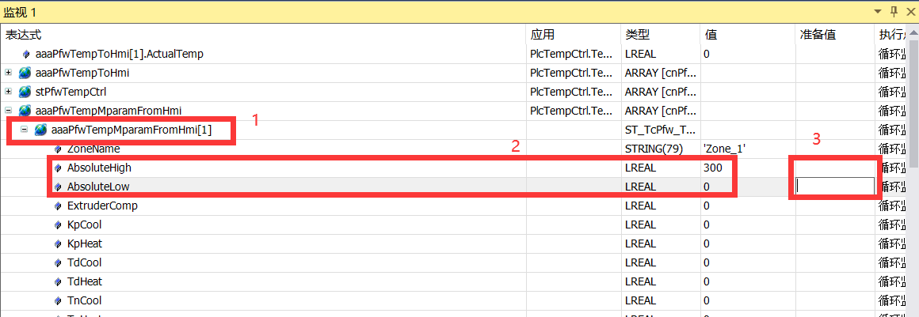

修改TermChannel（通道号）和ModuleID（模块号）以及在需要冷却的情况下必须将UseCooling和TuneCooling置为Ture。（如无需冷却，则将两者置为False，否则会扰乱自整定过程）如下图，表示第一个EL3314模块的第一个通道，需要冷却控温。
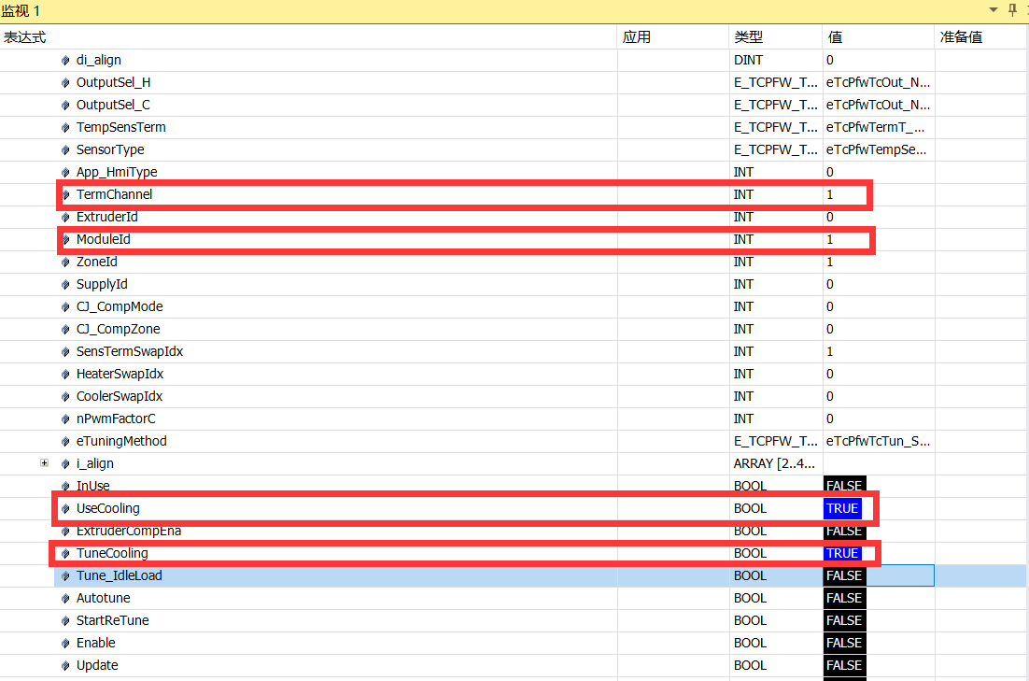
根据自己的实际项目硬件修改OutpuutSel_H（加热输出）、OutputSel_C（冷却输出）、TempSensTerm（温度模块）和SensorType（温度传感器）。
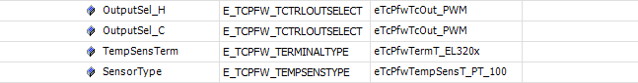
（注：修改过上述参数之后，如需保存下次使用，则需再次手动保存Machine参数，具体操作步骤见章节5.5）

自整定参数（基于章节5.3的两种情况）
情况一：使用压缩包中的Data参数

完成章节5.4的操作步骤之后，找到VISU_MAIN。通过下图序号1启动温区，序号2设置温度预设值，序号三启动温控流程，程序将有加热动作输出到EL2008端子。最后点击序号4进行自整定优化。判断是否处于自整定状态可以通过VISU界面介绍中的自整定检测位获取；而判断自整定是否完成则是通过aaaPfwTempToHi. TuningDone。温度自整定完成，自动加热到设定温度并保持在设定温度，超调值不超过1%，温度波动范围预计在±0.2℃。

（注：黑色方框“<”和“>”箭头可以切换不同的温区，如自整定时间大于30分钟，说明参数设置不合理。自整定完成之后，会自动加热到设定温度并保持在设定温度。预计在±0.2℃范围内波动。）
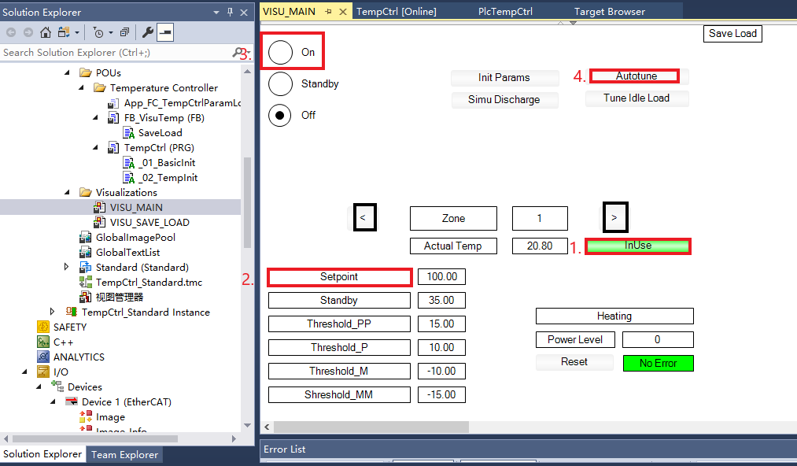

情况二：使用空的Data文件夹

Login程序之后点击VISU_MAIN中的序号1Init Params，Product参数会被自动保存至Data文件夹，温区1也会被自动启用。但是Machine和Supply参数不位于自动保存的行列之内。所以在点击Init Params控件之后，再根据章节5.4更改Machine参数的相关变量，接着通过序号2更改温度设定值，序号3启动温控，最后点击序号4进行自整定。
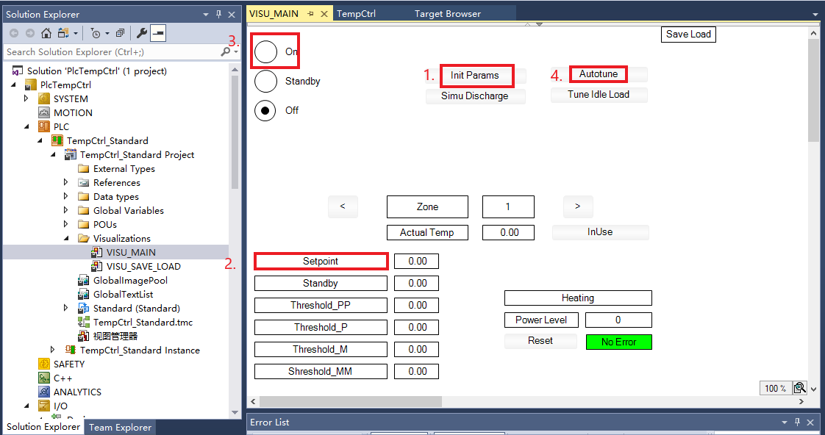

保存温度控制参数
整定完成之后，Mahcine里的PID高级参数会自动更新。为了避免断掉造成的参数丢失，因此最好将相关配方等参数进行保存。找到VISU_SAVE_LOAD，通过序号1和2将剩下的两个参数分别手动保存。
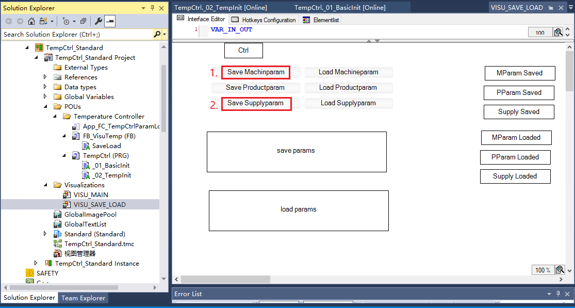

完成上述操作之后，温度参数将自动保存在控制器C6015 的C盘Data文件夹里面，格式为二进制文件格式，而下次控制器重新上电之后会自动读取三者的内容。当然也可以复制到别的设备中直接使用，从而省去了重新设置参数，整定参数的过程。

Scopeview示波器功能
在温控的过程中，为了方便观察温度的变化规律，可以使用Scopeview对温度变量进行监控。Scopeview的创建方法和变量添加方法在这里就不多作赘述了，可以在虚拟学院的入门课程进行学习，这里展示一下效果（设定温度：100℃）：
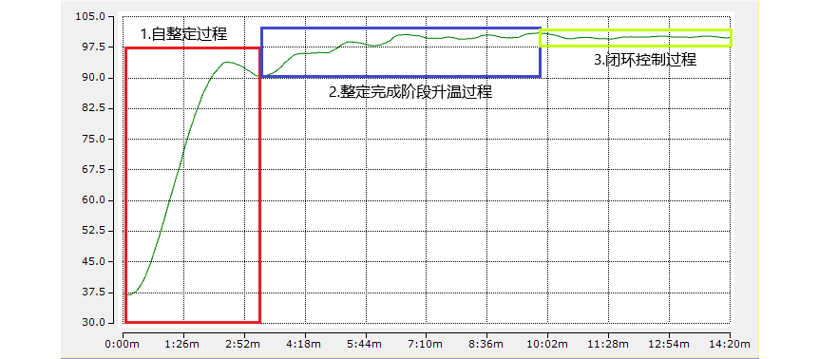

常见问题

- Login之后可以正常加热，温度值也正常，但显示有报错
没有更改Mahcine结构体中的传感器与模块类型，实际项目的硬件与例程不匹配。

- 自整定时间过长
建议采用空的Data文件夹进行整定（方法2）。除此之外，如果没有用到冷却功能，需要将UseCooling和TuneCooling置为FALSE。否则会给温控算法带来扰乱。

- 初始化之后无法接受到实际温度值
初始化Action默认的是模拟温控过程，首先还是需要更改Mahcine结构体中的传感器与模块类型。其次，确认相关温区的ID是否正确。最后，再检查有没有将温区正常启用（Inuse为True）

- 无法正常加热
无论是什么控制器，都需要在目标路径存在一个Data文件夹，这非常重要。在此基础之上，可以先进行初始化parameters，再分别保存三个类型的参数，最后重新上电载入即可。当然，也可以直接使用例程配套的data参数进行实验。

- 自整定有问题，温度不准
变量链接的时候，将不同温区的温度传感器输入，以及温区控制PWM输出搞混了。必须先将温区控制PWM输出和温度传感器输入对应起来，每个加热点一对一确认后，才做加热测试，不然加热温度输出不对应反馈温区后，整个控制都会是错的。

- CE系统没有C盘，此类系统的设备可以使用吗？
库的里面是设有CE系统的参数路径的，不过暂时还不支持，也不推荐使用。因为一般来说CE系统的控制器比较老，带温控程序比较吃力，每次激活都比较慢。（参考TF4110）
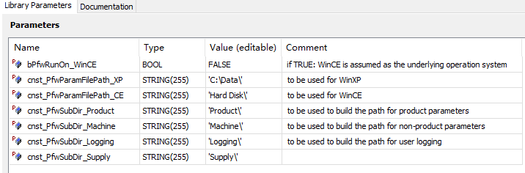
- 可以进行多次整定吗？
可以的，但不一定保证每次优化都是正向的。最好自己对比挑选出最优的参数搭配。

- 这个库官网上为何搜不到？有使用手册吗？
因为是最新的，官网暂时还没有，所以倍福的工程师们先做了例程和文档供大家使用参考。想使用的话购买TF8540授权就可以了。

上海（ 中国区总部）
中国上海市静安区汶水路 299 弄 9号（市北智汇园）
电话: 021-66312666

北京分公司
北京市西城区新街口北大街 3 号新街高和大厦 407 室
电话: 010-82200036 邮箱: beijing@beckhoff.com.cn

广州分公司
广州市天河区珠江新城珠江东路32号利通广场1303室
电话: 020-38010300/1/2 邮箱: guangzhou@beckhoff.com.cn

成都分公司
成都市锦江区东御街18号 百扬大厦2305 室
电话: 028-86202581 邮箱: chengdu@beckhoff.com.cn

请用微信扫描二维码  通过公众号与技术支持交流 | 倍福官方网站：  https://www.beckhoff.com.cn  在线帮助系统：  https://infosys.beckhoff.com/index_en.htm
倍福虚拟学院：
https://tr.beckhoff.com.cn/

招贤纳士：job@beckhoff.com.cn
技术支持：support@beckhoff.com.cn
产品维修：service@beckhoff.com.cn
方案咨询：sales@beckhoff.com.cn

